Bootcamp Java 13/11/22

Spring Framework

Fundamentos

* O que é o spring framework
* Spring versus java EE  
  conceito de inversão de controle
* Injeção de dependências
* Beans/autowired/ scopes

Spring framework

Framework open source de desenvolvimento para a plataforma java baseado nos padrões de projetos e inversão de controle e injeção de dependência

Sua estrutura é composta por módulos afins de reduzir a complexidade no desenvolvimento de aplicações simples ou corporativas

Spring é baseado no modelo core

Temos também a área de dados

A área web

E a área de testes



Spring versus Java EE

Olhando a história, há muito tempo o Java EE era realmente complicado. Usar o Spring era um caminho mais simples. Mas com o Java EE na versão 5 essa discussão voltou a surgir

Inversão de Controle

Redirecionamento do fluxo de execução de um código retirando parcialmente o controle sobre ele e delegando-o para um container.

O principal propósito é minimizar o acoplamento de código

Sem o IoC

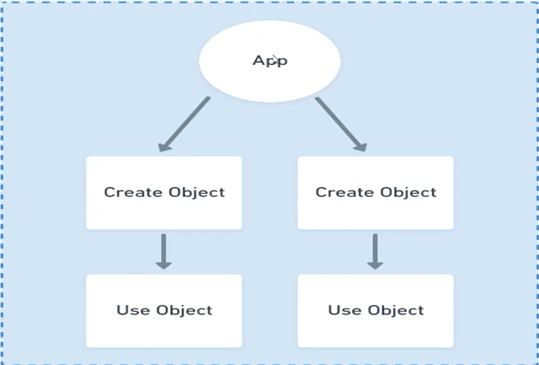

Com IoC

Injeção de dependências

Padrão de desenvolvimento com a finalidade de manter baixo o nível de acoplamento entre módulos de um sistema

Beans

Objeto que é instanciado (criado), montado e gerenciado por um container através do princípio da inversão de controle

Scopes

Tipos

* Singleton: escopo com um único objeto sendo compartilhado com a aplicação
* Prototype: uma nova instância a cada requisição do objeto no container
* Request :um bean será criado para cada requisição HTTP, os objetos só existem enquanto a requisição estiver em execução
* Session: um bean será criado para cada sessão de usuário
* Global: Ou application Scope cria um vena para o ciclo de vida do contexto da aplicação

Autowired

Anotação onde deverá ocorrer uma injeção automática de dependência

Projeto Springboot

Percurso

* O que é Springboot
* Configurações manuais
* Startes
* Principais Starters
* Configurações de fábrica

O que é

Enquanto o spring framework é baseado no padrão de injeção de dependências, o Springboot foca na configuração automática

Antes do Springboot

* Dependência individual
* Verbosidade
* Incompatibilidade de versões
* Complexidade de gestão
* Configurações complexas e repetitivas

Dado que a maior parte das configurações necessárias para o início de um projeto são sempre as mesmas, por que não iniciar um projeto com todas estas configurações já definidas?

Starters

Maneira Longa

Descritor de dependência

Vantagens

* Coesão
* Versões compatíveis
* Otimização de tempo
* Configuração simples
* Foco no negócio

Primeiros Passos

Prático

Beans Versus Components

* Quando usar bean
* Quando usar componente
* Implementar IoC e DI

Singleton ou prototype

Quantos irei precisar?

* Conceito de escopo
* Configurando objeto singleton
* Configurando objetos prototype

Nem tudo é =

* O poderoso application.properties
* @value
* Default value

Configurations Properties

* @configurationPorperties (prefix)

Conceitos ORM e JPA

O que é ORM

Java Persistance API

Mapeamentos

Entity manager

ORM

Object relational Mapping, em português, mapeamento objeto relacional, é um recurso para aproximar o paradigma da orientação a objetos ao contexto de banco de dados relacional.

O uso de ORM é realizado através de mapeamento de objeto para uma tabela por uma biblioteca ou framework

JPA

Especificação baseada em interfaces, que através de um framework realiza operações de persistência de objetos em Java

JPA- Impementações

Mapeamento

* Identificação
* Definição
* Relacionamento
* Herança
* Persistência

A classe necessita desses pré-requisitos

Mapeamento na prática

Spring Data JPA

Conectando Com PostgreSQL